Отчет
по проведению Декадника школьного методического объединения
русского языка и литературы
на базе МОАУ СОШ №10 «Центр образования»
(с 16.10.2017 г. по 21.10.2017 г.).
В соответствии с планом работы МОАУ СОШ № 10 «Центр образования» на 2017-2018 учебный год в период с 16 по 21 октября 2017 г. была проведена традиционная предметная Декада по русскому языку и литературе.
В течение 6 дней было проведено много содержательных и познавательных мероприятий и уроков.
Целью Декадника являлось повышение интереса учеников к предметам, совершенствование языковых умений, формирование познавательной активности, расширение кругозора знаний.
В рамках декадника были проведены открытые уроки и внеклассные мероприятия. Каждый день предметной декады был наполнен увлекательными мероприятиями, ориентированными на максимальное раскрытие творческих и интеллектуальных возможностей каждого ученика.
План Декадника реализован полностью. В основе организации лежат принципы доступности, связь теории с практикой, сознательности и активности, наглядности, занимательности, преемственности и перспективности. Происходит активизация мотивации в индивидуальной и коллективной деятельности, развивается самостоятельность, формируются межличностные коммуникации.
- Декадник был открыт 16 октября 2017г. учителями-предметниками, которые провели в каждом классе 15-минутную беседу на тему: «Богатство и величие русского языка».
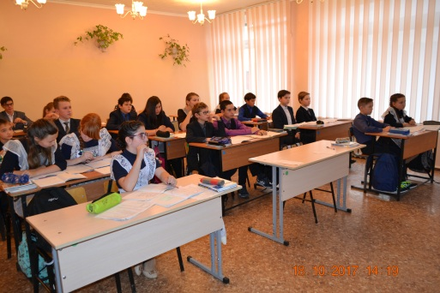
- В этот же день Москвина О.В. пригласила на мероприятие «Пока горит свеча…» нефтекамскую поэтессу Е.А.Юргенсон. По признанию автора, своё вдохновение она черпает в мире Любви, лирические ноты слышны в каждом стихотворении, каждая её строчка пронизана жаждой жизни, любовью к людям, необыкновенной добротой и теплотой, радостью. Много точек соприкосновения удалось найти поэтессе с юными любителями поэзии.
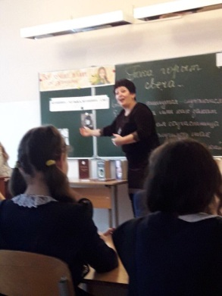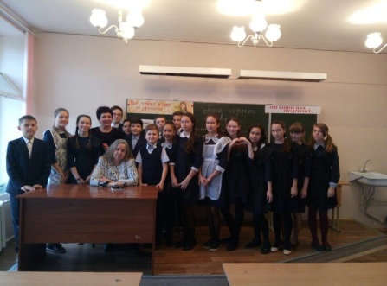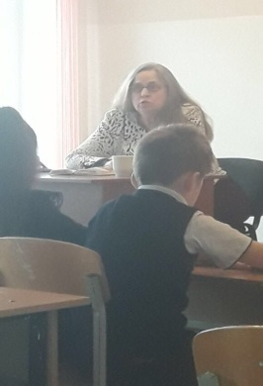

- 18 октября Сагадеева Р.А. провела внеклассное мероприятие по русскому языку в 7 в классе по теме «Урок-игра "Знаешь ли ты причастия?"». Мероприятие прошло на высоком эмоциональном и интеллектуальном подъёме. Педагог умело использовал презентацию. Разнообразные виды работы: работа в парах, индивидуальная работа, сотрудничество учителя и учащихся - позволили достичь целей. Учащиеся были активны в течение всего урока. Они показали умение продуктивно работать, умение наблюдать, делать выводы по увиденному, умение анализировать и обобщать свои знания.
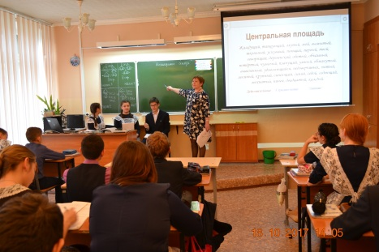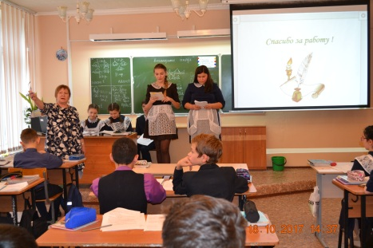

- 19 октября учитель русского языка и литературы Закирзянова М.М. провела внеклассное мероприятие в форме литературной гостиной «Если душа родилась крылатой…» с обучающимися 5в, 9г и 10б классов. Учащиеся подготовили отрывки из классических произведений. Также использовалось музыкальное сопровождение: Фаттахов А. (10б) исполнил несколько произведений на синтезаторе, Зарипова Л. (10б) спела песня. Учителем была проведена большая подготовительная и организационная работа, подобран интересный материал.
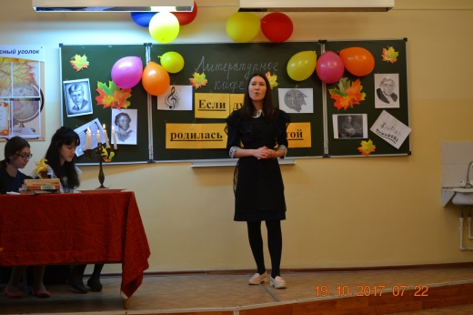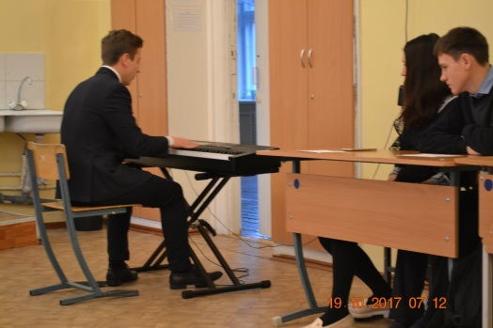

- 19 октября был организован и проведен школьный этап Всероссийской олимпиады школьников по русскому языку. В нем приняло участие 226 обучающихся 4-11 классов.

- 20 октября состоялся открытый урок литературы Хаертдиновой З.К. в 11 б классе. Присутствующие отметили, что это был урок нравственности. Учащиеся активно вступали в беседу, аргументируя свою точку зрения. Учитель развивает умение видеть образы, проявлять самостоятельность и творческую активность в их создании. На каждом этапе подводились небольшие выводы. Переход от одного этапа к другому был плавным.
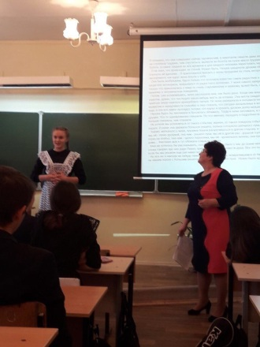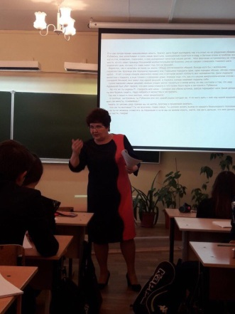

- Открытый урок русского языка, проведенный 20 октября в 5 д классе Засыпкиной Н.А. по теме «Распространенные и нераспространные предложения», был посвящен обучению учащихся отличать распространенные предложения от нераспространенных. Урок был направлен на становление и проявление творческих способностей, духовного развития, раскрытия внутреннего мира учащихся. Ребята, работая индивидуально, в парах и группах, находили решения поставленных задач.
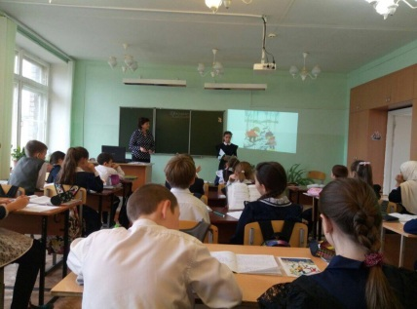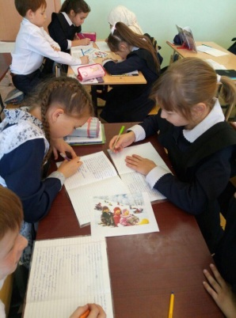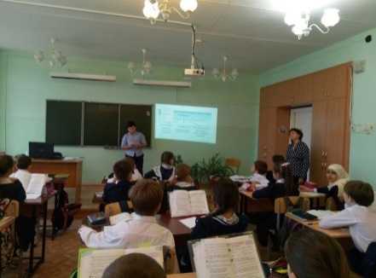

- Вяткина Н.И. провела 20 октября открытый урок русского языка в 9 а классе по теме «Сложносочиненные предложения». На всех этапах урока ученики были вовлечены в активную мыслительную и практическую деятельность, детям надо было не только использовать уже имеющиеся знания, но и найти новый способ выполнения уже известного им действия. На уроке была использована фронтальная, групповая, индивидуальная работа.
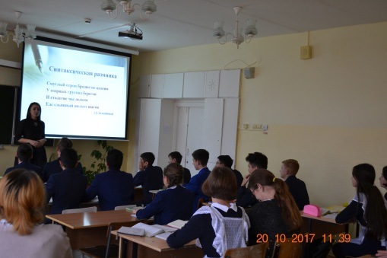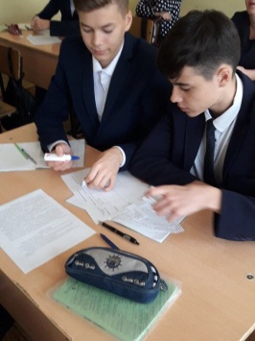

- Вотенцева Е.А., учитель русского языка и литературы, провела 21 октября открытый урок русского языка в 7 а классе по теме «Гласные в суффиксах действительных причастий настоящего времени». Этапы урока были взаимосвязаны между собой, чередовались различные виды деятельности. Умственные действия подкреплялись практическими. Учебное время на уроке использовалось эффективно, запланированный объём урока выполнен.
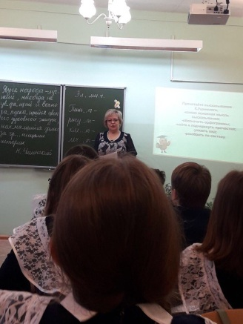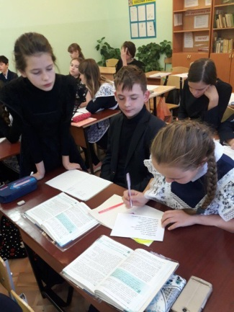

На открытых уроках и мероприятиях присутствовали учителя русского языка и литературы, учителя других предметов и заместитель директора по УР. Уроки и мероприятия были проведены с использованием ИКТ. Учителя применяли различные методы, формы и приёмы проведения уроков. Дети проявляли большую активность на уроках. В классах царила доброжелательная, тёплая обстановка. Цели уроков и мероприятий достигнуты.

- 21 октября был проведен конкурс инсценировок художественных произведений «Литературный вернисаж». Каждый учитель русского языка и литературы подготовил по два художественных номера. К этому мероприятию дети готовились с удовольствием. Постановки показали, что среди учащихся нашей школы много ярких и талантливых исполнителей. Все фрагменты были интересными, с режиссерскими находками, смотрелись и игрались на одном дыхании.
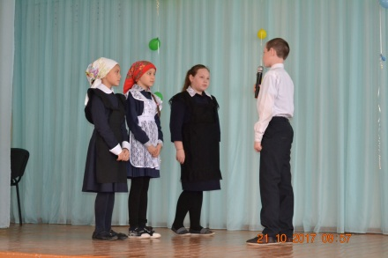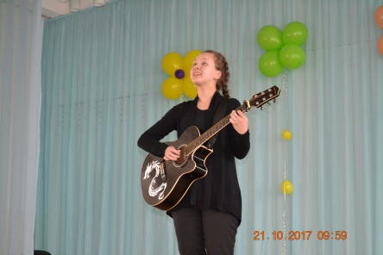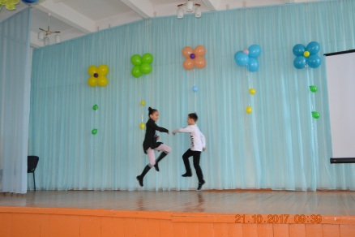

- В этот же день учителя-предметники подвели итоги Декадника русского языка и литературы

Таким образом, в течение Декадника было проведено большое количество интересных, содержательных мероприятий, которые были направлены на то, чтобы заинтересовать обучающихся русским языком и литературой, выявить одаренных детей для участия в муниципальном этапе Всероссийской олимпиады школьников, конкурсе «Ученик года», конкурсах сочинений. Все намеченные по плану мероприятия были проведены. Открытые уроки и внеклассные мероприятия подготовлены и проведены на хорошем уровне. Проведённые внеклассные мероприятия помогают не только прививать любовь к русскому языку и литературе, но и развивают творческие и интеллектуальные способности учеников, приучают их к вдумчивому, внимательному чтению, воспитывают у учащихся культуру речи.
Декадник русского языка и литературы показал, что у учащихся развит познавательный интерес к предметам, они охотно проявляли свои интеллектуальные и организаторские способности. Победители мероприятий в рамках декадника награждены Почетными грамотами.
Все учителя русского языка и литературы показали отличное знание предмета, владение методикой преподавания и использование инновационных технологий на своих уроках. Цели, поставленные учителями, достигнуты. План декадника выполнен.

Руководитель ШМО: __________ / Вяткина Н.И.

